С 1 по 31 октября 2019 года в городе Перми проводится историко-краеведческий конкурс фотографий «Династия»
Конкурс фотографий «Династия» (далее – Фотоконкурс) проводится в рамках празднования 55-летия МАУ ДО «детско-юношеский центр «Рифей» города Перми.
Целью конкурса является повышение профессионального мастерства и творческой активности юных фотографов, наполнение исторического материала о жизнедеятельности ДЮЦ «Рифей», отражение в наглядном виде жизнедеятельности ДЮЦ «Рифей». В Фотоконкурсе принимают участие учащиеся фотостудии «Атмосфера», а также сотрудники и учащиеся МАУ ДО ДЮЦ «Рифей».
В фотоконкурсе принимаются фотоработы участников по следующим номинациям:
- «История Индустриального района в лицах» – фотографии семейных и трудовых династий Индустриального района города Перми;
- «Творческая династия в Рифее» – фотографии членов семьи, занимавшихся
и занимающихся в кружках и студиях «Рифея»;
- «Домик на Давыдова» – фотографии повседневной жизнедеятельности ДЮЦ «Рифей», фотографии событийных мероприятий, праздников, конкурсов, и т.п., проводимых ДЮЦ «Рифей»;
- «Как зажигаются звёзды!» – фотоколлаж или серия фоторабот, отображающих процесс создания творческого продукта в рамках одного коллектива;
- «Кадры решают всё!» – фотопортрет сотрудников ДЮЦ «Рифей», передающий характер человека, его духовный мир, фотографии, показывающие деятельность педагогов ДЮЦ «Рифей» на учебных занятиях, при работе с учащимися в рамках общественной, спортивной и досуговой жизни;
- «Я люблю свою работу!» –фотографии, сделанные педагогами и сотрудниками ДЮЦ «Рифей», изображающие яркие, важные моменты профессиональной деятельности.
Конкурс проводится до конца октября 2019 года, заявки участников принимались до 07 октября. Сейчас конкурсная комиссия Фотоконкурса ведет просмотр фоторабот участников и 25 октября выберет победителей. Все участники, приславшие материалы на Фотоконкурс, получают сертификаты участников. По результатам Фотоконкурса будет определено по 3 победителя в каждой номинации, которые награждаются дипломом победителя и призом.
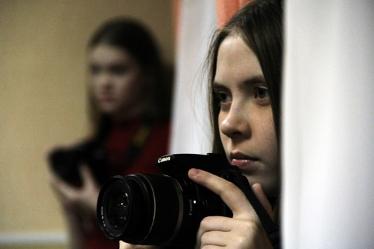
Сегодня муниципальное автономное учреждение дополнительного образования «Детско-юношеский центр «Рифей» г. Перми – это многопрофильное муниципальное автономное учреждение дополнительного образования «Детско-юношеский центр «Рифей» г. Перми. МАУ ДО ДЮЦ «Рифей» посещают 2713 детей и подростков, занимающихся в 202 творческих коллективах по пяти направлениям деятельности дополнительного образования детей:
- художественному,
- социально-педагогическому,
- спортивно-техническому,
- туристско-краеведческому,
- физкультурно-спортивному.
С воспитанниками МАУ ДО ДЮЦ «Рифей» работают высокопрофессиональные кадры: из 60 педагогов:
7 – Почетные работники общего образования;
4 – Отличники народного образования РФ;
1 – Почетный работник физической культуры и спорта РФ;
1 – Заслуженный работник культуры РФ;
1 – награжден знаком Министерства культуры РФ «За достижения в культуре»;
1 – награжден государственной наградой медалью ордена «Родительская слава».

В 2019 году МАУ ДО ДЮЦ «Рифей» исполняется 55 лет.

